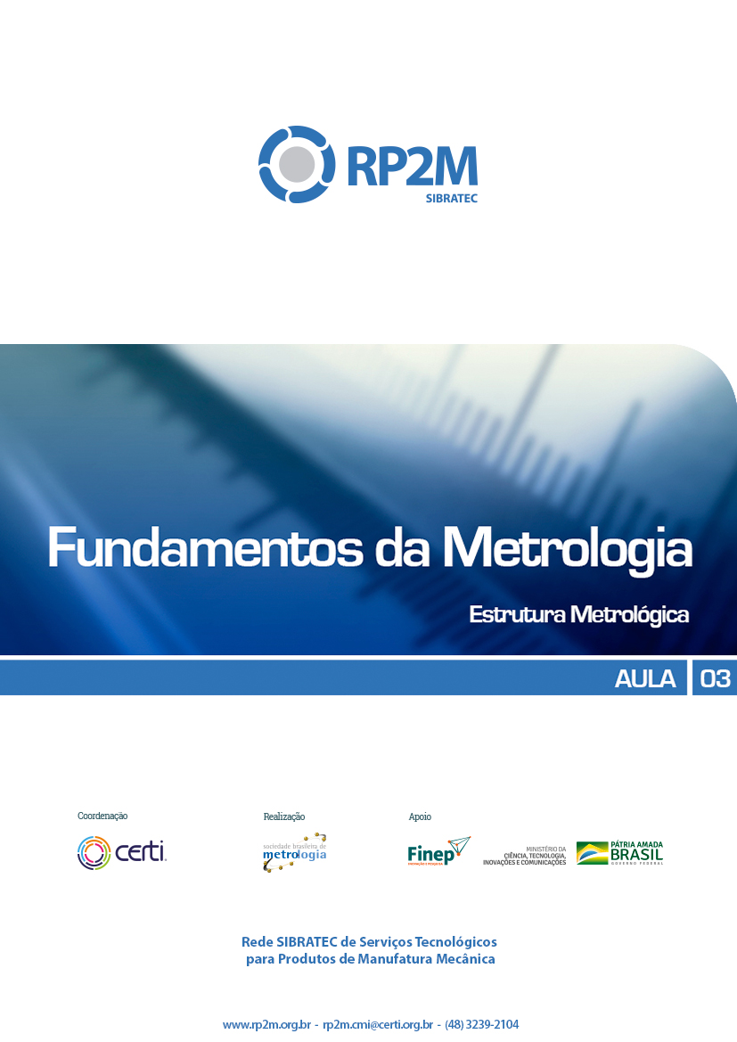

Sumário

Apresentação 3
1. Estrutura Metrológica Mundial 4
1.1. Metrologia Científica e Industrial 4
1.2. Organização Internacional de Metrologia Legal – OIML 5
2. Sistema Nacional de Metrologia 6
2.1. Metrologia Científica e Industrial 7
2.2. Metrologia Legal 8
2.3. Normalização e Regulamentação Técnica 8
2.4. Acreditação 9
2.5. Certificação 9
2.6. Ensaios e Calibrações 10
Referências 12

Apresentação

Olá! Seja muito bem-vindo à terceira e última aula do curso Fundamentos da Metrologia!
Agora que você já conhece um pouco mais sobre metrologia e suas áreas de atuação, sabe que existe um sistema organizado e conhece os principais conceitos utilizados nessa área, vamos falar um pouquinho sobre como essa atividade tão complexa e importante é estruturada mundialmente.
Na aula de hoje iremos não só falar sobre a Estrutura metrológica mundial, mas também, sobre o Sistema Nacional de Metrologia e suas funções nas áreas de Metrologia Legal, Normalização e Regulamentação, Acreditação, Certificação e Ensaios metrológicos.
Como nas aulas anteriores, ao final dessa aula, serão disponibilizados exercícios para fixação. Lembre-se de fazê-los, pois assim você poderá verificar se realmente compreendeu o assunto trabalhado nessa aula.
Bons estudos!

Estrutura Metrológica Mundial
Para falarmos sobre a Estrutura Metrológica Mundial é necessário dividi-la em dois grandes grupos: Metrologia Científica e Industrial e Organização Internacional de Metrologia Legal – OIML.
Cada um desses grupos possui um sistema organizado internacionalmente com o intuito de manter a harmonização metrológica mundial.
Veja como cada um deles é composto:

Metrologia Científica e Industrial
Na aula 01, quando falamos do Sistema Internacional de Medidas, comentamos sobre a Convenção do Metro e a criação de 3 instituições que estabeleceram uma estrutura organizacional permanente para os governos membros atuarem em comum acordo sobre todos os assuntos relacionados às unidades de medida.
Essa estrutura é baseada na Conferência Geral de Pesos e Medidas e no Comitê Internacional de Pesos e Medidas e conta ainda com o Bureau Internacional de Pesos e Medidas.
Vejamos agora um pouco mais de cada um:
Conferência Geral de Pesos e Medidas (CGPM)
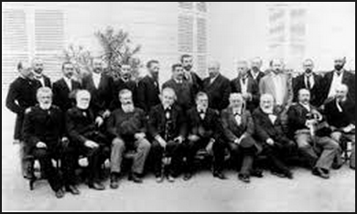
Essa Conferência reúne-se de 4 em 4 anos com o objetivo de assegurar a utilização e aperfeiçoamento do Sistema Internacional de Unidades. Ela é composta por representantes dos países membros da Convenção do Metro.
Em 1889, o CGPM reuniu-se pela primeira vez e definiu o protótipo do metro e do kilograma. As conferências seguintes definiram as demais unidades de base utilizadas nas medições", que vimos nas aulas anteriores.
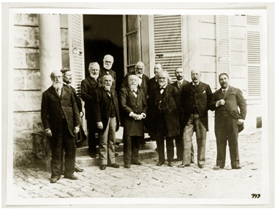
Comitê Internacional de Pesos e Medidas (CIPM)
Esse Comitê atua como autoridade científica internacional. É composto, atualmente, por 18 membros de diferentes países e é ele quem convoca a CGPM e prepara as resoluções que serão submetidas à Conferência Geral.


Bureau Internacional de Pesos e Medidas (BIPM)
É um centro internacional mantido com recursos de todos os países membros. Seu trabalho é garantir e promover a comparabilidade global das medições, incluindo o fornecimento de um sistema internacional coerente de unidades para:

- A descoberta científica e da inovação;
- Produção industrial e do comércio internacional;
- Manter a qualidade de vida e do meio ambiente global.
O BIPM é a única instituição com poder para a realização dessas atividades o que permite a ele cumprir sua missão por meio do desenvolvimento da infraestrutura técnica e organizacional do SI. Essa infraestrutura é utilizada como base para obter a rastreabilidade dos resultados de medição em todo o mundo. Isto é possível tanto por meio das atividades técnicas em seus laboratórios, quanto pela coordenação internacional.
Segundo o dicionário Aulete:
Bureau:
1. Repartição; departamento (bureau de investigação).
2. Agência, escritório de serviços (bureau de editoração; bureau de moda).
3. Tb. denomina móvel de escritório, tipo de escrivaninha com gavetas.
[Pl.: bureauxF. portuguesada: birô.]
[F.: Do fr. bureau; deriv. do fr. ant. burel.]

Leia mais em:
http://www.aulete.com.br/bureau#ixzz3k1J4NErD

Organização Internacional de Metrologia Legal – OIML

A OIML foi fundada em 1955, com o intuito de promover a harmonização dos procedimentos no âmbito da metrologia legal.
Para cumprir o seu papel a OIML foi estruturada da seguinte maneira:

Conferência Internacional de Metrologia Legal
Essa conferência é composta por representantes dos países membros da organização, por países que se unem à OIML como observadores e por associações de instituições internacionais.
As reuniões ocorrem a cada 4 anos e visam definir a política geral e promover a implementação das diretrizes metrológicas da OIML.
Comitê Internacional de Metrologia Legal (CIML)
Esse comitê realiza reuniões anualmente com o objetivo de avaliar o progresso técnico e as operações administrativas da OIML.
Comitês e Subcomitês Técnicos
São compostos por representantes dos países membros da OIML, de organizações internacionais técnicas e de normalização, associações de fabricantes e organismos reguladores regionais responsáveis pela obtenção de consensos internacionais na comunidade de metrologia legal. O objetivo desse comitê é estabelecer diretrizes técnicas internacionais para o desempenho metrológico e avaliar os procedimentos de testes dos instrumentos de medição sujeitos a controles legais.
Bureau Internacional de Metrologia Legal (BIML)
Atua como secretaria e sede da OIML, trabalhando na coordenação das atividades técnicas e na preparação, impressão e distribuição das publicações da OIML.
Em 1991 a Organização Internacional de Metrologia Legal (OIML) criou um sistema de certificação chamado Sistema de Certificado OIML. Esse sistema tem o objetivo de facilitar a realização dos serviços de metrologia legal e aprovar os instrumentos de medição de acordo com as determinações da OIML.
Bom, essa é a estrutura metrológica mundial, mas e no Brasil? Você sabe como a metrologia é estruturada nacionalmente?
Vejamos:

Sistema Nacional de Metrologia
Devido a necessidade de se criar uma infraestrutura de serviços tecnológicos para atender às necessidades da indústria, do governo e do consumidor, em 11 de dezembro de 1973 a Lei 5966 criou o Sistema Nacional de Metrologia, Normalização e Qualidade Industrial – Sinmetro, com o objetivo de coordenar as atividades relacionadas à Metrologia, normalização, qualidade e avalição da conformidade.
Entre as áreas de atuação do Sinmetro estão as áreas de:
- Metrologia Científica e Industrial;
- Metrologia Legal;
- Normalização e Regulamentação Técnica;
- Acreditação;
- Certificação;
- Ensaios e Calibrações.
Como instância máxima da Metrologia no país, cabe ao Sinmetro definir as responsabilidades e orientar ações nessas áreas. Essas ações não são implantadas diretamente pelo Sinmetro, elas são desenvolvidas pelos demais órgãos metrológicos do país, uma estrutura organizada em um conjunto de Organismos que viabilizam suas atividades.
Entre os principais podemos citar:
- Conmetro e seus Comitês Técnicos;
- Inmetro;
- Organismos de Certificação Acreditados;
- Organismos de Inspeção Acreditados;
- Laboratórios Acreditados – para Calibrações: Rede Brasileira de Calibração (RBC) e para Ensaios: Rede Brasileira de Laboratórios de Ensaio (RBLE);
- Associação Brasileira de Normas Técnicas – ABNT;
- Institutos Estaduais de Pesos e Medidas – IPEMs;
- Redes Metrológicas Estaduais.
Vamos conhecer um pouco mais sobre as áreas de atuação do Sinmetro?

Metrologia Científica e Industrial

Na área da metrologia científica e industrial o Sinmetro é de grande importância para a ciência e a economia do Brasil, tendo em vista que é o Sistema responsável pelas grandezas metrológicas básicas. Este Sistema transfere para a sociedade padrões de medição com confiabilidade igual à de outros países. Quem coordena essa atividade para o Sinmetro, é o Inmetro.
Junto com a normalização e a regulamentação técnica, a Metrologia Científica é um dos pilares das atividades do Sinmetro.

Metrologia Legal
Considera-se que esta área se constitui num dos maiores sistemas de defesa do consumidor conhecidos no Brasil. O controle metrológico estabelece adequada transparência e confiança com base em ensaios imparciais. A exatidão dos instrumentos de medição garante a credibilidade nas áreas de saúde, segurança, meio ambiente e da economia nacional.

O Inmetro atua como coordenador da Rede Brasileira de Metrologia Legal e Qualidade – RBMLQ, constituída pelos Institutos de Pesos e Medidas - IPEMs dos estados brasileiros. Durante os trabalhos de fiscalização, os órgãos da RBMLQ coletam produtos em estabelecimentos comerciais para avaliar se critérios como peso, volume e especificações técnicas, por exemplo, estão conforme o estabelecido em regulamentos específicos.
As chamadas “não conformidades”, ou seja, quando um produto, processo ou serviço não atende aos requisitos preestabelecidos em norma ou regulamento técnico específico, podem colocar em risco a saúde e segurança do consumidor e do meio ambiente, sem contar o prejuízo financeiro.
É o Inmetro e sua Rede que verificam e fiscalizam para assegurar, por exemplo, que aquele pacote de 1 kg, que você compra no mercado, tem realmente 1 kg e não 0,9 kg, ou então, se aquele brinquedo que você comprou não colocará em risco a saúde ou segurança da criança que irá manuseá-lo.
Este é um trabalho de utilidade pública que alcança mais de cinco mil municípios brasileiros.

Normalização e Regulamentação Técnica
Uma das atividades do Sinmetro é a de elaborar normas para dar suporte à regulamentação técnica, facilitar o comércio e fornecer a base para melhorar a qualidade de processos, produtos e serviços.
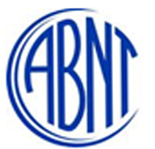
A área de normalização no Sinmetro está sob a responsabilidade da Associação Brasileira de Normas Técnicas (ABNT), que tem autoridade para “acreditar” Organismos de Normalização Setoriais (ONS) para o desempenho dessas tarefas.
A ABNT representa o Brasil na International Organization for Standardization / International Electrotechnical Commission - ISO/IEC e nos foros regionais de normalização, auxiliada por entidades governamentais e privadas.
As atividades relacionadas à acreditação e avaliação de conformidade no Sinmetro são baseadas nas normas e guias ABNT/ISO/IEC.

Acreditação
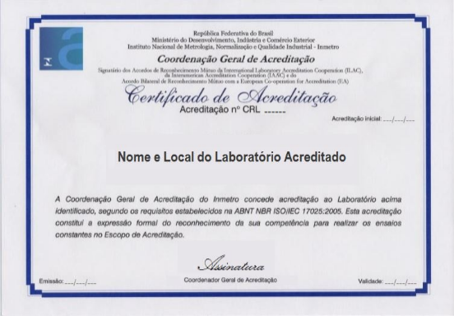
Na área de avaliação de conformidade, o Sinmetro oferece aos consumidores, fabricantes, governos e exportadores uma infraestrutura tecnológica baseada em princípios internacionais, considerada de grande confiabilidade. Para que isto seja possível, todos os serviços nesta área são executados por organizações “acreditadas”.
Mas o que significa “acreditar” essas organizações?
Significa reconhecer formalmente que determinada organização atende a requisitos previamente definidos e demonstra ser competente para realizar suas atividades com confiança.
A Coordenação Geral de Acreditação do Inmetro (Cgcre) é o organismo responsável pela acreditação de organismos de avaliação da conformidade reconhecido pelo Governo Brasileiro. A Cgcre é, portanto, dentro da estrutura organizacional do Inmetro, a unidade organizacional principal que tem total responsabilidade e autoridade sobre todos os aspectos referentes à acreditação, incluindo as decisões de acreditação.
Para cada modalidade de acreditação (Laboratórios, Organismos Certificadores ou Organismos de Inspeção), uma Divisão da Cgcre é a responsável pelo processo.

Certificação
No Sinmetro, quem conduz a certificação da conformidade nas áreas de produtos, sistemas da qualidade, pessoal e meio ambiente, são os Organismos de Certificação Acreditados.
Esses organismos são entidades públicas, privadas ou mistas, que podem ser tanto nacionais quanto estrangeiras. Elas podem ser situadas no Brasil ou no exterior e demonstraram competência técnica e organizacional para executar suas atribuições.

Essas Entidades operam em bases semelhantes aos organismos estrangeiros, utilizando normas e guias ABNT, Comissão Panamericana de Normas Técnicas - Copant, Mercosul, International Organization for Standardization / International Electrotechnical Commission - ISO/IEC e as recomendações do International Accreditation Forum - IAF, International Auditor and Training Certification Association - IATCA e Interamerican Accreditation Cooperation - IAAC, principalmente.
A certificação de pessoal é apoiada pelos organismos de treinamento acreditados pelo Inmetro.

Ensaios e Calibrações
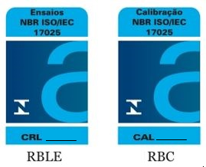
Os ensaios e calibrações executados no Sinmetro são de responsabilidade dos laboratórios da Rede Brasileira de Calibração - RBC e da Rede Brasileira de Laboratórios de Ensaio – RBLE. Esses laboratórios podem ser públicos, privados ou mistos, nacionais ou estrangeiros.
Os serviços de ensaio são utilizados para avaliação da conformidade de um produto enquanto as calibrações são de extrema importância para garantir a confiabilidade das medições realizadas. Todos os serviços nesta área são executados por laboratórios acreditados pela Cgcre, no Brasil e no exterior.
A base para o acreditação e operação dos laboratórios constituintes da RBC e da RBLE, são as normas e guias da ABNT, Comissão Panamericana de Normas Técnicas - Copant, Mercosul e International Organization for Standardization / International Electrotechnical Commission - ISO/IEC e suas interpretações pelo International Laboratory Accreditation Cooperation - ILAC e Interamerican Accreditation Cooperation - IAAC, principalmente.
Laboratórios de agrotóxicos e de análises clínicas podem ser também acreditados pela Cgcre.
Os Provedores de Ensaios de Proficiência também são acreditados pela Cgcre para dar maior confiabilidade às Redes Laboratoriais.

Bom, o curso termina por aqui...
Nesse curso abordamos questões fundamentais para área da metrologia. Abordamos conceitos ligados à metrologia, sua história e como a metrologia interfere diretamente em nosso cotidiano. Falamos também sobre o Sistema Internacional de Unidades, sistema criado para padronizar e facilitar as medições pelo mundo a fora.
Nós conhecemos o Vocabulário Internacional de Metrologia e alguns dos seus conceitos que são essenciais para quem pretende atuar na área e depois disso vimos como essa atividade tão complexa e importante é estruturada mundialmente.
Com tudo isso é possível perceber que o mundo da metrologia, apesar de parecer complexo inicialmente, é essencial em nossas atividades diárias e dele depende o desenvolvimento industrial e tecnológico mundial. Vimos que existem órgão responsáveis pelo controle metrológico e isso garante a sociedade confiança no que diz respeito as medições.
Foi uma satisfação termos você conosco e esperamos que tenham gostado e aproveitado o conteúdo.
Caso tenham queiram aprofundar-se no assunto a Escola Nacional e Tecnologia Industrial Básica - ENTIB tem o prazer de oferecer diversos outros cursos relacionados à área de Metrologia.
Veja as opções no site: http://entib.org.br/ead/course
Agora convidamos você para participar do processo de melhoria contínua dos Cursos da ENTIB, respondendo o questionário de avaliação desde curso, localizado no box “Sua opinião”.
Lembrem de realizar os exercícios de fixação e se preparar para a avaliação final do curso.
Até mais!

Referências

Associação Brasileira de Normas Técnicas; Instituto Nacional de Metrologia, Normalização e Qualidade Industrial. Guia para a expressão da incerteza de medição. 3 ed. Rio de Janeiro: ABNT/Inmetro, 2003. 120 p.
Associação Brasileira de Normas Técnicas. NBR ISO/IEC 17025 . Rio de Janeiro, 2005.
Bureau International des Poids et Measure. International vocabulary of metrology: basic and general concepts and associated terms. 3. ed. França: JOCGM, 2008.
Instituto Nacional de Metrologia, Qualidade e Tecnologia – Inmetro. Vocabulário Internacional de Metrologia: Conceitos fundamentais e gerais e termos associados. 1° ed. Luso-Brasileira Rio de Janeiro: Senai, 2012.
Organisation Internationale de Métrologie Légale. Disponível em: <https://www.oiml.org/en> Acesso em 08 de setembro de 2015.
Instituto Nacional de Metrologia, Qualidade e Tecnologia – Inmetro. Disponível em: <http://www.inmetro.gov.br> Acesso em 24/09/2015.
LANDIM , Regis Pinheiro ; CARVALHO , Helio Ricardo. Metrologia 2017. Fortaleza - CE, 2017. Disponível em:
http://media.metrologia2017.org.br/media/uploads/s/O_novo_SI_e_o_seu_impacto_na_metrologia_el%C3%A9trica_no_Brasil_enviado_Retif_29_11_17.pdf

